**Ek.3. Projedeki Bilimsel Gelişmeler ve Sonuçlar**

Projenin ikinci altı aylık döneminde yapılan bilimsel çalışmalar şunlardır:

1. ***GaN modelleme çalışmaları***

Transistor modellemesi dinamik ve statik davranışın modellenmesi olmak üzere ikiye ayrılır. Transistörlün statik davranış modellemesi bu çalışmada kanal akımının savak-kaynak ve kapı-kaynak gerilimine bağlı olarak formülleştirilmesi ile gerçekleştirilmiştir. Bu formüllerde, (1) ve (2), görüldüğü üzere kanal akımı ile kapı-kaynak gerilimi arasında üstel bir ilişki vardır. Yine bu formüller göstermektedir ki, kanal akımı ve savak-kaynak grafiği, Şekil 1.2(a), üzerinde düşük savak-kaynak gerilimleri için ohmik bölge oluşmakta, yüksek savak-kaynak gerilimleri için ise kanal akımı doyuma ulaşmaktadır. Kanal akımı doyuma ulaşmış şekilde iletimdeyken oluşan kayıpların analiz edilebilmesi için savak-kaynak eş değer direnci (Rds-on) büyük önem taşımaktadır. Ayrıca, statik modellemenin dinamik davranışları da içerecek şekilde geliştirilmesi için parazitik kapasitanslar ve endüktanslar da modele eklenmelidir. Şekil 1.1(a)’da GaN güç tranzistörünün eş değer devresi verilmiştir. Transistorun açılış kapanış davranışının daha doğru modellenebilmesi adına parazitik kapasitanslar gerilime bağlı olarak modellenmiştir.



*Şekil 1.1(a): GaN güç tranzistörü eş değer devresi Şekil 1.1(b): Çift Darbe Testi Devresi*

|  |  |
| --- | --- |
| $$I_{ds}=K_{1}* ln\left[1+e^{\left(\frac{V_{gs}-V_{th}}{K_{2}}\right)}\right]*\frac{V_{ds}}{1 +\max\left(K_{4}+K_{5}*\left(V_{gs}+K_{6}\right),K_{7}\right)*V_{ds}} ,K_{i} sabit$$ | (1) |
| $$I_{ds}=-K_{1}*ln\left[1+e^{\left(\frac{V_{gd}-V_{th}}{K_{8}}\right)}\right]*\frac{V_{sd}}{1 +\max\left(K_{4}+K_{5}*\left(V_{gd}+K_{9}\right),K_{7}\right)*V_{sd}},K_{i} sabit$$ | (2) |

 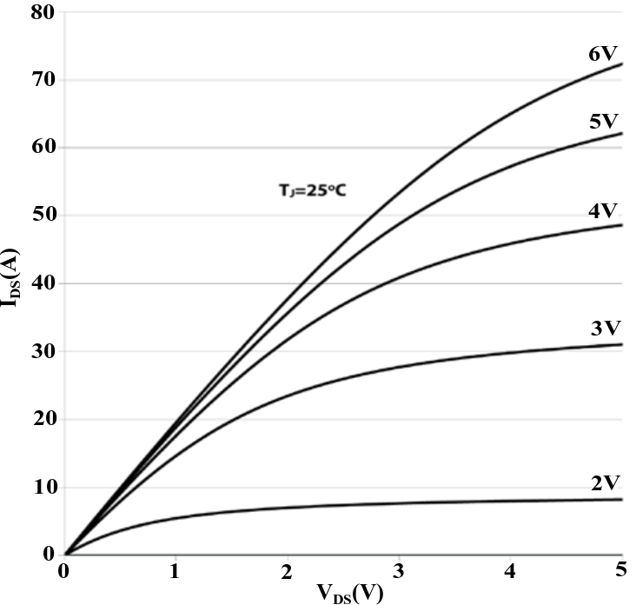  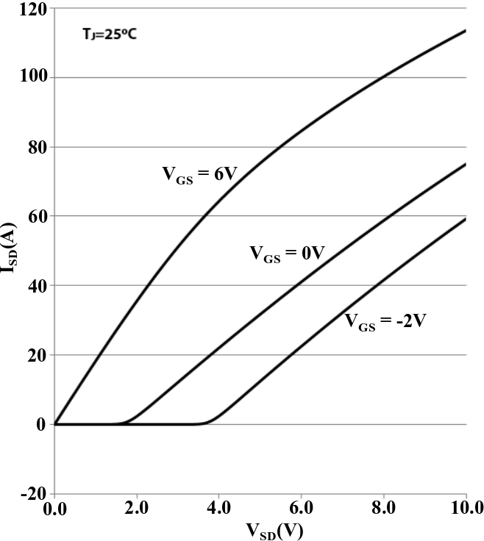

*(a) İleri İletim (model) (b) İleri İletim (veri sayfası) (c) Ters İletim (model) (d) Ters İletim (veri sayfası)*

*Şekil 1.2. GS66508B kodlu GaN güç tranzistörünün model sonucu ve veri sayfası üzerindeki grafiklerin karşılaştırılması*

GaN güç transistoru modelinde kullanılan gerilime bağlı parazitik kapasitans değerleri eğri uydurumu tekniği kullanılarak veri sayfasından, [7] ve [2]’den elde edilmiştir. Kapasitansların gerilime bağlı değişim grafikleri Şekil 1.3 ve 1.4’te verilmiştir. Veri kâğıdı üzerinde üretici tarafından sadece savak-kaynak gerilimine bağlı kapasitans değerleri verilmiş olmasına rağmen, CISS neredeyse sabit kalmaktadır. Hâlbuki [2]’de gösterilmiş olduğu üzere CISS, kapı-kaynak gerilimine bağlı olarak önemli anlamda değişmektedir. GaN güç transistor modelinin doğruluğunu artırmak için CISS-VGS ilişkisi de eklenmiştir.

Son olarak, GaN güç tranzistörünün davranış analizlerinin yapılabilmesi adına MATLAB/Simulink ortamında Çift Darbe Testi Devresi kurulmuştur. Şekil 1.1(b)’de verilen devre üreticinin sonuçlarını doğrulayabilmek üzere, üretici ile aynı seçilmiştir.

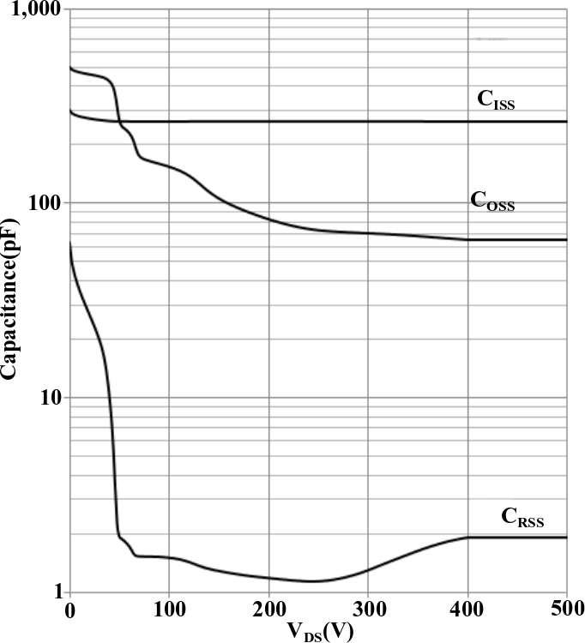

*(a) Model (b) Veri Sayfası*

*Şekil 1.3. Parazitik kapasitansların VDS’e bağlı değişimi*



*Şekil 1.4. CISS kapasitans değerinin VGS’e bağlı değişimi [2]*

Şekil 1.5(a)’da verilen kontrol anahtarına ait iletime girme (turn-on) dalga biçimi üzerinde görüldüğü üzere, kanal akımı artarken, t1-t2, savak-kaynak gerilimi üzerinde bir çukur oluşmaktadır. Bu çukurun oluşma nedeni yüksek ∂I/∂t oranından ötürü güç katı döngüsü endüktansının üzerinde tuttuğu gerilimdir. Yine aynı şekilde görülmektedir ki, kapı-kaynak gerilimi artarken bir süre Miller Platosu üzerinde sabit kalmıştır. Bu sürede savak-kaynak akımı yük akımının üzerine geçmiştir çünkü senkron anahtarın çıkış kapasitansı (COSS), kontrol anahtarının savak-kaynak uçları üzerinden akan akım ile şarj olmaktadır. Şekil 1.5(b)’de verilen kesime girme (turn-off) dalga biçiminde görülmektedir ki, kapı-kaynak geriliminin -3V’a düşürülmesi ile kapı-kaynak gerilimi -5V’a kadar azalmaktadır. GaN güç tranzistörünün zarar görmeden işlevini sürdürebileceği en küçük kapı-kaynak gerilimi -10V olduğu için bu husus dikkate değerdir. Daha hızlı kesime girme işlemi için daha düşük bir kapı-kaynak gerilimi uygulanması transistorun hasar görmesine yol açabilmektedir.



*Şekil 1.5(a): İletime Girme Dalga Biçimi Şekil 1.5(b): Kesime Girme Dalga Biçimi*

GaN güç tranzistörünün modellenmesi ile beraber üzerinde çalışılan bir ayrı konu da anahtarlama kayıplarının analizi olmuştur. Bu amaçla her bir parazitik elemanın etkisini de görebilmek için Şekil 1.6’da verildiği üzere 3 farklı model düşünülmüştür. Model 1, parazitik endüktans içermezken aynı zamanda parazitik kapasitansları gerilime bağlı değişim göstermemektedir. Model 2’de ise parazitik endüktanslar olmamakla beraber parazitik kapasitanslar gerilime bağlı olarak modellenmiştir. Model 3’de ise parazitik endüktanslar da eklenerek en gerçekçi modelleme yapılmıştır. Bu 3 farklı modelin, kayıp analizlerinin gösterildiği Şekil 1.7’de ifade edildiği üzere, Model 2 ve Model 3’ün sonuçları deneysel sonuçlarla uyum içerisindeyken Model 1’in sonuçları ise oldukça farklı seyretmektedir. Yine benzer şekilde, Şekil 1.8 üzerinde açılış ve kapanış süreleri 3 ayrı model için incelenmiş ve Model 2 ile Model 3 arasında bir yakınlık söz konusu iken, Model 1 diğerlerinden uzak sonuçlar vermiştir. Sonuç olarak, bir güç tranzistörünün kayıp analizinin yapılabilmesi ve açılış kapanış sürelerinin doğru modellenebilmesi için parazitik kapasitansların gerileme bağlı olarak modellenmesi gerekmekte olduğu sonucuna ulaşılmıştır.



*Şekil 1.6(a): Model I Şekil 1.6(b): Model II Şekil 1.6(c): Model III*



*Şekil 1.7(a): Açılış Kayıpları Şekil 1.7(b): Kapanış Kayıpları Şekil 1.7(c): Toplam Kayıp*

  

*Şekil 1.8(a): Akım Artış Süresi Şekil 1.8(b): Gerilim Düşüş Süresi Şekil 1.8(c): Akım Düşüş / Gerilim Yükseliş Süresi*

Güç transistorları yüksek akım ve gerilim altında çalışmaları sebebiyle yüksek miktarda kayıp enerji oluşur. Anahtarlama ve iletim sırasında oluşan kayıp enerji, transistorların jonksiyon sıcaklıklarının yükselmesine sebep olur. Sıcaklık, yarı iletken cihazların karakteristiklerinde önemli değişikliğe neden olduğu için modelleme çalışmalarında göz önüne alınması gereken bir başka önemli noktadır. Şekil 1.9’da verildiği üzere, artan jonksiyon sıcaklığı savak-kaynak eş değer direncinin yükselmesine yani aynı savak-kaynak gerilimi için daha düşük kanal akımı elde edilebilmesine yol açar. Artan savak-kaynak eş değer direnci iletim kayıplarını daha da artıracağı için ve GaN güç transistoru yüksek güç altında çalıştırılmaya devam edilirse sıcaklık da sürekli bir artış görülür ve 150 ֯C üzerinde transistor hasar görür. Bu nedenle fan destekli ısı alıcı kullanımı yüksek güç uygulamaları için önemlidir.

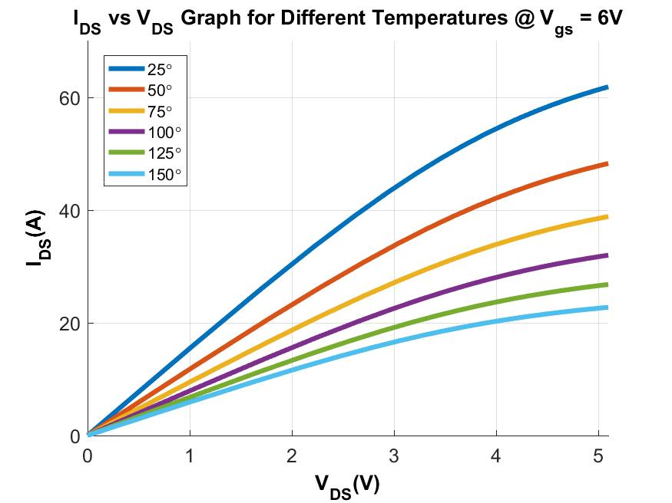

*Şekil 1.9: Farklı Jonksiyon Sıcaklıkları için Kanal Akımı ve Savak – Kaynak Gerilimi Grafiği*

**Referanslar:**

[2] Xie, R., Wang, H., Tang, G., Yang, X., & Chen, K. J. (2017). An Analytical Model for False Turn-On Evaluation of High-Voltage Enhancement-Mode GaN Transistor in Bridge-Leg Configuration. IEEE Transactions on Power Electronics, 32(8), 6416–6433.

[7] GaN Systems, “GS66508B Bottom-side cooled 650 V E-mode GaN transistor Preliminary Datasheet”, pp. 1-16, 2018

1. ***Motor sürücü topolojilerinin incelenmesi ve benzetim çalışmaları ile karşılaştırılması***

AA motor sürücü sistemlerinde kullanılagelmiş en yaygın topoloji, Şekil 2.1’de gösterilen iki-seviyeli gerilim kaynaklı evirici (2L-VSI) topolojisidir. Bu topoloji, az sayıda elemana sahip olması dolayısıyla düşük maliyetli olup, başta endüstriyel uygulamalar olmak üzere çok sayıda uygulamada kullanılmaktadır.



*Şekil 2.1. İki-seviyeli gerilim kaynaklı evirici (2L-VSI) topolojisi*

Literatürde motor sürücülere yönelik farklı topolojiler de önerilmiştir. Tümleşik modüler motor sürücülerde (IMMD), modülerlik özelliği de kullanılarak bu topolojileri çeşitlendirmek mümkündür. Bunlardan en öne çıkanları çok-seviyeli yapıda topolojilerdir. Şekil 2.2’de gösterilen diyot-kilitlemeli çok seviyeli evirici (Diode-clamped multilevel inverter), uçan kapasitörlü çok seviyeli evirici (Flying-capacitor multilevel inverter), kaskod bağlı H-köprü çok seviyeli evirici (Cascaded H-bridge multilevel inverter), modüler çok seviyeli evirici (Modular multilevel inverter) bunlardan bazılarıdır. Bunun yanında, DA bara kondansatörünün elimine edilip sistem boyutunu küçültmeyi amaçlayan matris çeviriciler (Matrix converter) de kullanılagelmiştir (Şekil 2.2).

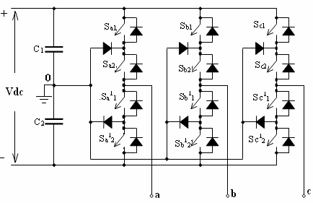 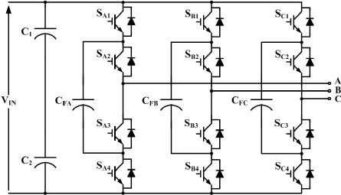

*(a) Diyot-kilitlemeli çok seviyeli evirici (b) Uçan kapasitörlü çok seviyeli evirici*

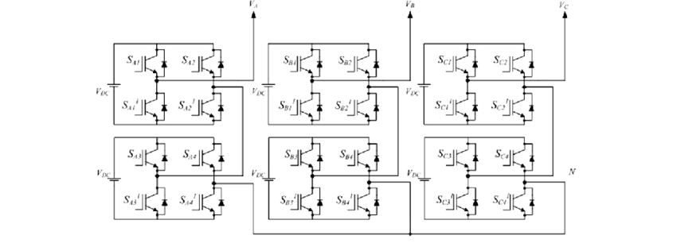

*(c) Kaskod bağlı H-köprü çok seviyeli evirici*

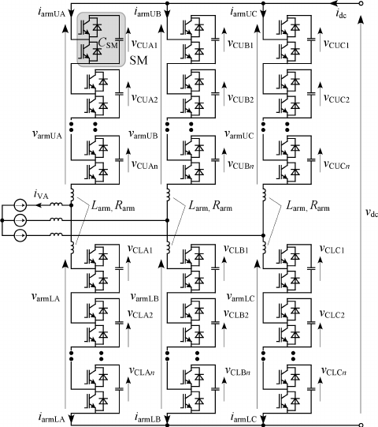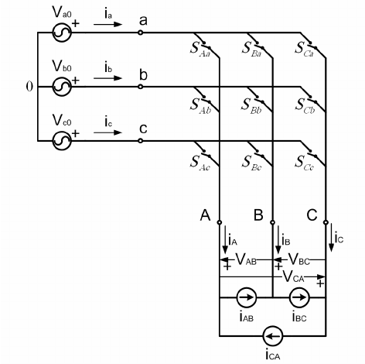

*(d) Modüler çok seviyeli evirici (e) Matris çevirici*

*Şekil 2.2. Çok-seviyeli evirici topolojileri*

Bu topolojilere ek olarak, IMMD’lere özgü türetilen topolojilerde ayrık olan stator sargılarına birbirinden bağımsız olarak bağlanan üç-faz motor sürücü eviricilerinin DA barada farklı şekillerde bağlanması üzerinde durulmuştur. Şekil 2.3’te, konvansiyonel motor sürücüye ek olarak, DA barada paralel bağlı ve seri bağlı modüler motor sürücü eviricileri gösterilmiştir. Modül sayısına bağlı olarak istenilen sayıda eviriciyi seri veya paralel bağlamak mümkündür. Ayrıca, motor sargılarının birbirilerinden bağımsız olmasından dolayı modüller arasında dolaşım akımları da oluşmamaktadır. Bu topolojilerin en büyük avantajları, modüllere ait yarıiletkenlerin gerilim veya akım anma değerlerinin düşürülebilmesi, sistemin hata dayanıklılığının arttırılması ve faz kaymalı PWM tekniği ile akım ve gerilim dalgalanmalarının düşürülebilmesidir.

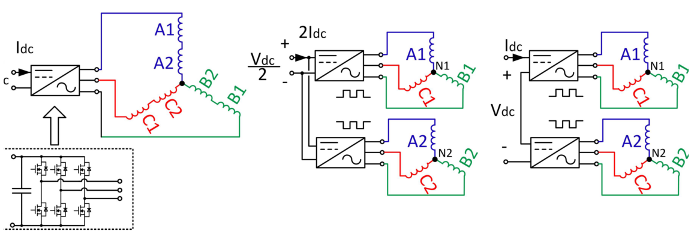

*(a) Konvansiyonel motor sürücü, (b) DA barada paralel bağlı, (c) DA barada seri bağlı*

*Şekil 2.3. IMMD’ye özgü modüler motor sürücü topolojiler*

Bu projede, modüler topolojilerden yola çıkılarak, DA barada hem seri hem paralel bağlı motor sürücü topolojisinin kullanımı önerilmiştir. Seçilen toplamda 5 adet topoloji için (Şekil 2.4) hem DA bara hem de motor tarafına yönelik performans parametreleri MATLAB/Simulink’te gerçekleştirilen modelleme ve benzetim çalışmaları ile incelenmiş, aynı zamanda da motor sürücü verimi ve güç yoğunluğuna göre kıyaslanmıştır.

 

*(a) İki-seviyeli VSI (2L-VSI), (b) Üç-seviyeli VSI (3L-VSI)*

 

*(c) İki-seviyeli iki-seri VSI (2L-2S-VSI), (d) İki-seviyeli iki-seri iki-paralel VSI (2L-2S2P-VSI)*



*(e) Üç-seviyeli iki-paralel VSI (3L-2P-VSI)*

*Şekil 2.4. Benzetimi yapılan ve karşılaştırılan 5 motor sürücü topolojisi*

Topoloji karşılaştırmalarında Sinüzoidal Darbe Genişlik Modülasyonu (S-PWM) kullanılmıştır. Ayrıca, paralel bağlı topolojilerde interleaving tekniği kullanılmıştır. 2L-VSI topolojisi, konvansiyonel motor sürücü topolojisi olup karşılaştırma amaçlı eklenmiştir ve bu topolojide IGBT kullanılmıştır. Diğer tüm topolojilerde ise enhancement-mode GaN FET kullanılmıştır. Güç yarıiletkenlerinin değerleri Çizelge 2.1’de görülebilir. Sistem ortak DA baradan beslenmektedir (Şekil 2.5), seçilen topolojiye göre motor sargılarının ve evirici modüllerinin bağlantısı değiştirilmektedir.

**

*Şekil 2.5. IMMD sistemi devre şeması*

*Çizelge 2.1. Seçilen güç yarıiletkenlerinin parametreleri*

|  |  |  |  |  |
| --- | --- | --- | --- | --- |
| **Yarıiletken** | **FF50R12RT4** | **GS66508B** | **GS66516B** | **C5D50065D** |
| Tipi | IGBT | GaN | GaN | SiC Diode |
| Gerilim | 1200 V | 650 V | 650 V | 650 V |
| Akım | 50 A | 30 A | 60 A | 50 A |
| Vce,sat | 2,15 V | - | - | - |
| Rds,on | - | 50 mΩ | 25 mΩ | - |
| Vf (diyot) | 1.65 V | - | - | 2.0 V |

Motor tarafının performans endeksleri temelde akım ve gerilime ait harmonik içeriği ve toplam harmonik bozunumu (THD) değerleridir. Bu değerlerin hesaplanması (2.1) ve (2.2)’de gösterilmiştir.

|  |  |
| --- | --- |
| $${THD}_{v}=100 x\sqrt{\frac{\sum_{n=2}^{∞}{{V_{n}}^{2}}}{{V_{1}}^{2}}}$$ | (2.1) |
| $${THD}_{i}=100 x\sqrt{\frac{\sum_{n=2}^{∞}{{I_{n}}^{2}}}{{I_{1}}^{2}}}$$ | (2.2) |

DA barada ise her bir seri modül grubuna ait gerilimin dalgalanma yüzdesi ve DA bara kondansatör akımının etkin değerine bakılmıştır. Bu çalışmada ayrıca DA bara uygulamalarında kullanılabilecek kondansatör tipleri araştırılmış ve karşılaştırılmıştır. Sonucunda metal film tipte kondansatörlerin IMMD uygulamaları için uygun olduğuna karar verilmiştir. Son olarak motor sürücü verimi üzerine kapsamlı bir çalışma yapılmıştır. Her bir topoloji için, seçilen yarıiletkene göre ve topolojinin ilgili değerlerdeki operasyonuna göre bir kayıp analizi çalışması yapılmıştır. Bu çalışmada, farklı anahtarlama frekanslarında ve farklı motor yükü değerlerinde ilgili analizler yarıiletkenlerin simülasyonlardan elde edilen akım ve gerilim dalga şekilleri kullanılarak yapılmıştır. Kayıp hesaplamalarında numerik integral yöntemi kullanılmıştır. Şekil 2.6’da gösterildiği gibi, bir çevrimde yarıiletkenin akım dalga şekli kullanılarak, iletime girme, iletimden çıkma ve iletim bölgeleri tespit edilerek, ilgili yarıiletkenlerin veri sayfası parametreleri bu değerlere uygun olarak alınarak kayıp hesabı yapılmıştır. Ayrıca bu yöntemde kullanılan formüller de (2.3) – (2.8)’de görülebilir.



*Şekil 2.6. Kayıp hesabı yöntemi (numerik integral)*

|  |  |
| --- | --- |
| $$E_{con}\left(t\right)=V_{ce-sat}\left[I\left(t\right)\right]×I[t] ×Δt$$ | (2.3) |
| $$E_{con}\left(t\right)=R_{ds-on}\left[I\left(t\right)\right]×{I[t]}^{2}×Δt$$ | (2.4) |
| $$E_{con}\left(t\right)=V_{f}\left[I\left(t\right)\right]×I[t] ×Δt$$ | (2.5) |
| $$E_{sw}\left(t\right)=(E_{sw}[I\left(t\right)])$$ | (2.6) |
| $$E_{rr}\left(t\right)=(E_{rr}[I\left(t\right)])$$ | (2.7) |
| $$P_{loss}=f_{0} ×\int{E_{loss} dt}$$ | (2.8) |

Motor tarafına ait akım ve gerilim dalga şekilleri iki-seviyeli ve üç-seviyeli topolojiler için Şekil 2.7’de gösterilmiştir. Ayrıca faz gerilimlerine ve faz akımına ait harmonik spektrumu da Şekil 2.8 ve 2.9’da farklı topolojiler için gösterilmiştir. Motor gerilimi ve akımı THD değerleri, kondansatörlerin akım etkin değerleri ile birlikte Çizelge 2.2’de görülebilir.

* *

*(a) 2L-VSI AA gerilim (b) 2L-VSI AA akım*

* *

*(c) 3L-VSI AA gerilim (d) 3L-VSI AA akım*

*Şekil 2.7. Motor tarafı akım ve gerilim dalga şekilleri*



*Şekil 2.8. Motor tarafı gerilim harmonik spektrumları*



*Şekil 2.9. Motor tarafı akım harmonik spektrumları*

*Çizelge 2.2. Motor tarafı THD değerleri ve DA bara akım etkin değeri*

|  |  |  |  |
| --- | --- | --- | --- |
| **Topoloji** | **THDv (%)** | **THDi (%)** | **Ic-rms (A)** |
| 2L-VSI | 79.67 | 0.96 | 9.65 |
| 2L-2S-VSI | 79.57 | 0.74 | 9.61 |
| 2L-2S2P-VSI | 79.52 | 0.74 | 7.28 |
| 3L-VSI | 39.60 | 0.43 | 8.49 |
| 3L-2P-VSI | 39.58 | 0.43 | 4.48 |

DA bara gerilim dalgalanması ve DA bara akımı dalga şekilleri Şekil 2.10’da gösterilmiştir. Ayrıca DA bara gerilimlerine ve akımına ait harmonik spektrumu da Şekil 2.11 ve 2.12’de farklı topolojiler için gösterilmiştir.



*(a) 2L-VSI DA bara gerilimi (b) 2L-VSI DA bara akımı*



*(c) 3L-VSI DA bara gerilimi (d) 3L-VSI DA bara akımı*

*Şekil 2.10. DA bara akım ve gerilim dalga şekilleri*



*Şekil 2.11. DA bara gerilim harmonik spektrumları*



*Şekil 2.12. DA bara akım harmonik spektrumları*



*Şekil 2.13. DA bara kondansatör sığa gereksinimi*

Motor sürücü veriminin farklı topolojiler için değişimi Şekil 2.14’te, bireysel kayıp bileşenleri de Şekil 2.15’te gösterilmiştir.



*Şekil 2.14. Motor sürücü veriminin farklı topolojiler için anahtarlama frekansına göre değişimi*



*Şekil 2.15. Farklı topolojilerin güç kaybı değerlerinin gösterimi*

Motor tarafı dalga şekillerine bakıldığında, beklendiği üzere üç-seviyeli topolojilerin akım ve dalga şekilleri daha düzgün çıkmaktadır. Seri veya paralel bağlanma ise bu dalga şekillerini etkilememektedir. IMMD’ye ait topolojilerin avantajı, GaN FET kullanıldığı için daha yüksek anahtarlama frekanslarına çıkılabilmesi ve böylece motora tarafı akım harmonik bozunumunun düşürülebilmesidir. DA baraya bakıldığında ise üç-seviyeli topolojiye ait akım etkin değerinin daha düşük olduğu gözlemlenmiştir. Bunun yanında, frekanstan bağımsız olan akım etkin değerini düşürmenin tek yolu interleaving tekniği kullanmaktır. Bu nedenle paralel bağlı topolojiler bu açıdan daha avantajlıdır. Hem üç-seviyeli topoloji hem de paralel bağlantı (3L-2P-VSI) bu açıdan en uygun topolojidir. Da bara gerilim dalgalanmasını %1’in altında tutmak için gerekli olan DA bara kondansatör sığa değerlerine bakıldığında ise, seri bağlantının toplam kullanılan kondansatör sayısını arttırdığı ve sığayı büyüttüğü gözlemlenmiştir. Bu nedenle seri bağlantı yerine üç-seviyeli topoloji kullanmak daha uygundur. Bunun yanında, yine interleaving tekniğinden dolayı paralel bağlı topolojilerde sığa değerinin yaklaşık yarı yarıya düşürülebildiği gözlemlenmiştir. 2L-VSI topolojisi gerekli sığa değeri düşük çıksa da, bu topolojide kullanılan IGBT’lerin anahtarlama frekansı sınırı sığanın daha fazla küçülmesini önlemektedir. Topolojilerin verimleri karşılaştırıldığında, IMMD’ye uygun modüler topolojilerin IGBT’li 2L-VSI topolojisinden, özellikle anahtarlama frekansı arttıkça çok daha iyi performans sergiledikleri gözlenmiştir. Bunun en temel sebebi, GaN’ların anahtarlama kayıplarının yüksek frekanslarda dahi makul seviyelerde olmasıdır. Ayrıca, aynı topoloji paralel bağlı olarak kullanıldığında veriminin arttığı gözlenmiştir. Üç-seviyeli topolojilerin, iki seviyeli olanlara göre verimlerinin daha düşük çıktığı gözlenmiştir. Bunun da en temel sebebi bu topolojilerde ekstra kenetleme diyotlarının olması ve bu elemanlarda yaşanan iletim kayıplarıdır. Verim olarak 60 kHz anahtarlama frekansının altında % 98 değerine kadar çıkılabildiği görülmüştür. Bu da, hem motor sürücü veriminin iyi olması hem de soğutucu boyutunun küçültülebilmesi açısından önemlidir.

1. ***IMMD modelleme, tasarım ve optimizasyon çalışmaları***

Bu çalışmada, projede geliştirilen IMMD sisteminin tüm parçalarına ait (elektriksel, elektromanyetik, termal, geometrik) analitik modelleme çalışmaları yapılmış ve farklı platformlarda (MATLAB/Simulink, ANSYS/Maxwell) simülasyonlar yardımı ile sistemin tasarımı gerçekleştirilmiştir. Ayrıca tüm sisteme ait parametrik optimizasyon yapılmıştır ve prototip tasarımına girdi oluşturması sağlanmıştır. Literatürde motor sürücüsünün motora entegrasyonuna yönelik çeşitli yöntemler önerilmiştir. Bu yöntemlerden projeye en uygunu, modülerlik özelliği de katan stator nüvesi üzerine entegrasyon olarak belirlenmiştir. Bu yapıda her bir modül, stator kutbu ve konsantre sargı, güç elektroniği güç katı, bu güç katına ait soğutucu ve kontrol devresinden oluşmaktadır. Bu yapıya uygun, literatürde gözlemlenmiş iki örnek Şekil 3.1’de gösterilmiştir. Konvansiyonel olmayan motorlarda, Farklı kutuplara ait stator sargıları genellikle seri bağlanıp, motordan tek bir sargı olarak çıkarılırken, IMMD’lerde “ayrık sargılı motor” adı da verilen bir yapı kullanarak her sargı ayrı motor sürücülere bağlanır. Böylece sistemin yedeklilik ve hata dayanıklılığı arttırılmış olur. Ayrıca, motor sürücü modüllerinin de elektriksel olarak DA barada farklı şekillerde bağlanabilmesi ile tasarımda esneklik sağlanmış olur. Önerilen modüler yapıya ait bir modülün blok şeması Şekil 3.2’de gösterilmiştir.

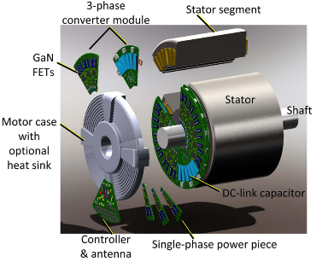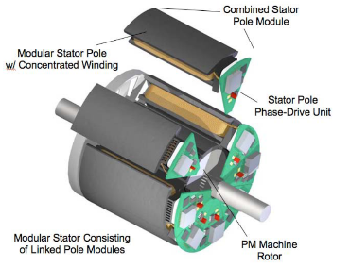

*Şekil 3.1. Literatürde gözlemlenen IMMD prototip örnekleri*

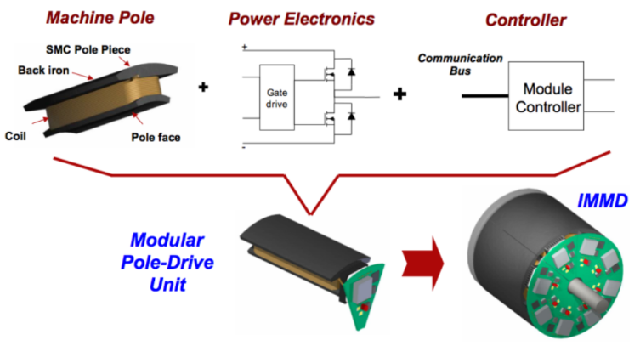

*Şekil 3.2. IMMD’nin bir modülüne ait blok şema*

IMMD uygulamalarında, daha önce de bahsedildiği gibi, sistem verimini arttırmak ve soğutmayı kolaylaştırarak sistem boyutunu küçültebilmek amacıyla, konvansiyonel sistemlerdeki IGBT yarıiletkenleri yerine yeni nesil geniş bant aralığına sahip (WBG) GaN transistorlar kullanılması önerilmektedir. Bu yarıiletkenler çok yüksek anahtarlama hızlarına sahiptir ve iletim performansları da IGBT’ler ile yarışacak hale gelmiştir. Ayrıca, daha yüksek jonksiyon sıcaklıklarına da dayanabilmektedirler. IGBT’lerde kullanılan anahtarlama frekansı genellikle 20 kHz ile sınırlanırken, kW mertebesinde güçlerde GaN’lar ile 100 kHz gibi anahtarlama frekansları kullanılabilmektedir.

IMMD tasarımlarındaki bir diğer önemli konu da DA bara kondansatör bankasının seçimidir. Motor sürücü uygulamalarda Da bara kondansatörleri tüm sistemin hacminin %20’sini, ağırlığının ise %30’unu kaplamaktadır. Buna ek olarak, motor arkasına monte edilen güç elektroniğinin en yüksek devre elemanı bu kondansatörler olup, IMMD sisteminin güç yoğunluğunu büyük oranda etkilemektedir. Konvansiyonel motor sürücü sistemlerinde düşük maliyetleri ve yüksek hacim başına sığa değerleri ile alüminyum elektrolitik kondansatörler kullanılagelmiştir. Ancak bu kondansatörler, görece daha düşük akım taşıma kapasitesine sahip olup, daha kısa ömürlüdürler. Ayrıca kondansatör ömrünün operasyonel parametrelere (gerilim, sıcaklık) de çokça bağlı olduğu bilinmektedir. Diğer bir taraftan, metal film kondansatörler akım etkin değeri, ömür ve güvenilirlik açısından daha iyi performans sergilemektedir.

IMMD tasarımında giriş güç katı olarak düşünülen yapı, Şekil 3.3’te görülen üç faz diyot köprü doğrultucudur. Motor olarak ise üç-faz modüler kesirli oluklu konsantre sargılı (Fractional Slot Concentrated Winding, FSCW) sabit mıknatıslı senkron motor (Permanent Magnet Synchronous Motor, PMSM) kullanılmıştır. Konsantre sargı, ayrık sargılı motorlar için en uygun sargı topolojisidir. Kesirli oluk seçilmesinin temel sebebi ise moment salınımlarının ve özellikle vuruntu momentinin düşük olması ve böylece motordan gelebilecek titreşimlerin motor sürücüyü etkilememesini sağlamaktır. Çizelge 1’de, tasarımda kullanılan sistem parametreleri listelenmiştir.



*Şekil 3.3. IMMD girişi güç katı*

*Çizelge 3.1. IMMD sistemi parametre değerleri*

|  |  |
| --- | --- |
| **Parametre** | **Değer** |
| Motor sürücü çıkış gücü, Pout | 8 kW |
| DA bara gerilimi, Vdc | 540 V |
| Her modüldeki faz sayısı, m | 3 |
| Güç faktörü, pf | 0.9 |
| Çıkış frekansı temel bileşeni, f0 | 50 Hz |

Yapılan topoloji karşılaştırmaları ve analizler sonucunda iki-seviyeli gerilim kaynaklı evirici (2L-VSI) topolojisinin kullanılmasına karar verilmiştir. Modül sayısına ve bağlantı şekline (seri, paralel) modüllerin gerilim ve akım gereksinimlerine göre esnek bir şekilde karar verilebilir. Piyasada ticari olarak ulaşılabilen, dayanma gerilimi en yüksek GaN transistorların gerilim değeri 650V’tur. 2L-VSI yapısında mevcut DA bara gerilimine bakıldığında, en az iki seri bağlı topoloji kullanılması gerektiği görülür. Paralel bağlı modül sayısının seçilmesinde ise pek çok etkin parametre mevcuttur. Bunlardan ilki, modül başına güç değeridir. Bu değer, güç yarıiletkenlerinin akım değerlerini ve sürücü verimini etkilemektedir. Diğer bir parametre ise stator oluk sayısıdır. Konvansiyonel motorlarda statorda faz ve kutup başına oluk sayısı (slot/pole/phase, qs) tanımı kullanılmaktadır. Bu çalışmada, faz ve modül başına oluk sayısı (slot/module/phase, ws) adında yeni bir parametre tanımlanması ihtiyacı doğmuştur. İki katmanlı bir stator için, toplam stator slot sayısı, modül sayısı n iken (3.1)’deki gibi hesaplanmaktadır. Modül sayısının çok büyük seçilmesi, stator diş genişliklerini sınırlayacak ve üretim zorluklarına yol açacaktır.

|  |  |
| --- | --- |
| $$Q_{s}=w_{s} x m x n$$ | (3.1) |

Son olarak ise, paralel bağlı topolojilerde uygulanabilen interleaving tekniği ile akım ve gerilim dalgalanmalarının küçültülebilmesi önemli bir etken olarak düşünülmüştür. Şekil 3.3’te, farklı modül sayıları ve interleaving tekniğine ait faz kayması açısına bağlı DA bara kondansatörünün akım etkin değerinin değişimi gösterilmektedir. Bu analizden ve diğer etkenlerden dolayı toplam modül sayısı 4, seri ve paralel bağlı modül sayıları ise 2 olarak seçilmiştir. Elde edilen motor sürücü devresi şeması Şekil 3.5’te görülebilir.

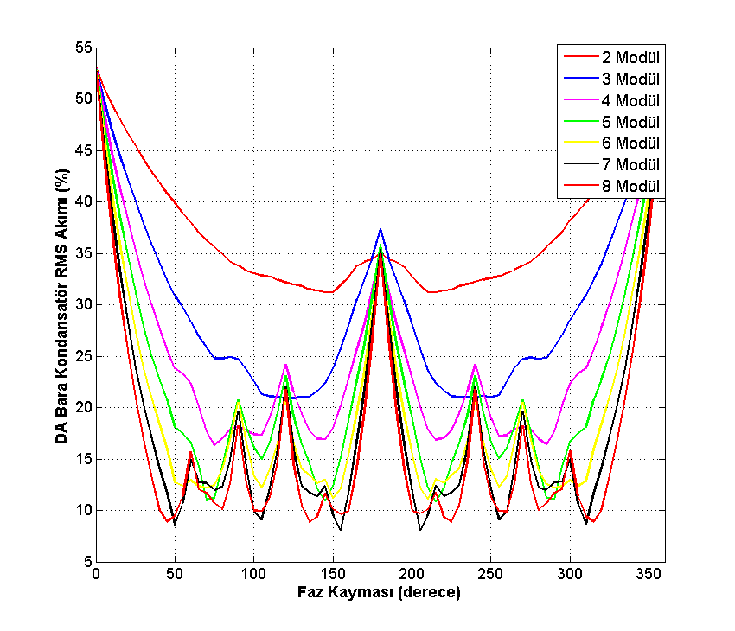

*Şekil 3.4. DA bara kondansatör akımının etkin değerinin farklı modül sayılarında değişimi*



*Şekil 3.5. Karar verilen IMMD motor sürücü devre şeması*

Motorun tasarımında, kritik kesme gerilimi (shear stress, σ) kullanılmıştır. Elektriksel yükleme (Arms) ve manyetik yükleme değerleri (Bavg), literatürde ortaya atılmış uygun değerlere göre belirlenmiştir. Buradan yola çıkılarak, (3.2)’de gösterildiği şekilde motorun momenti (Tm) ile motor hacmi (Vm) arasında ilişki kurulmuştur. Motor hacmi ise, motorun iç çapı (Dis) ve eksenel uzunluğu (La) kullanılarak (3.3)’te gösterildiği gibi ifade edilebilir. En-boy oranı (aspect ratio) eksenel uzunluğun iç para oranı olarak tanımlanır. Bu parametre, motor çapının büyütülüp hem motor sürücü baskı devre kartı yerleşimini kolaylaştırmak hem de soğutmayı kolaylaştırmak amacıyla düşük tutulmuştur. Stator oluk sayısı (Qs), 3 faz 4 modül bir motorda ws değeri 2 seçilerek 24 olarak belirlenmiştir. Ayrıca, rotor mıknatıs kutup sayısı da, yine literatürde yer alan kesirlik oluklu motorlara uygun tablolara bakılarak 20 olarak seçilmiştir. Bu seçimde, vuruntu momentinin küçültülmesi, uzay harmoniklerinin içeriğinin azaltılması ve aynı zamanda yüksek sargı faktörüne ulaşılması amaçlanmıştır. Sonuç olarak tasarlanan motorun sargı faktörü (kw), 24/20 bir motorda 0.933 olmuştur. Her bir sargıdaki tur sayısını belirleyebilmek için faz ve modül başına indüklenen gerilim (Eph-m) değeri baz alınmıştır. Bu gerilimin hesaplanması (3.4)’te görülebilir. Burada Nph-m faz ve modül başına tur sayısını, fs temel bileşen frekansı, Φpp kutup başına akı değerini, kw is sargı faktörünü ifade etmektedir. Φpp değeri, motor boyutlarından, kutup sayısından (p) ve hava aralığındaki akıdan yola çıkılarak (3.5)’te gösterildiği gibi bulunabilmektedir. Motor temel frekansı ise (3.6)’da ifade edildiği gibi, motorun anma hızından (Nm) yola çıkılarak bulunmuştur. S-PWM tekniğinin motor sürücü eviricilerine uygulandığı varsayılırsa, her modüldeki bir faza ait terminal gerilimi (Vph-m) (3.7)’deki şekilde ifade edilebilir. Burada ma modülasyon derinliğini, Vdc-m ise modül başına DA bara gerilimini ifade eder. Son olarak, sarım başına tur sayısının (zQ) hesaplanması (3.8)’de gösterildiği gibi yapılmıştır. Elde edilen motor tasarım parametreleri Çizelge 3.2’de gösterilmiştir. Önerilen yıldız bağlı sargı şeması da Şekil 3.6’da görülebilir.

|  |  |
| --- | --- |
| $$T_{m}=2 σ V_{m}=2 B_{avg} A_{rms} V_{m}$$ | (3.2) |
| $${V_{m}}_{ }= {π {D_{is}}^{2} L_{a}}/4$$ | (3.3) |
| $${E_{ph-m}}_{ }= 4.44 N_{ph-m} f_{s} Φ_{pp} k_{w}$$ | (3.4) |
| $${Φ_{pp}}_{ }= {2 D_{is} L_{a} B_{g}}/p$$ | (3.5) |
| $${f_{s}}_{ }= {N_{m} p }/{120}$$ | (3.6) |
| $${V_{ph-m}}_{ }= {m_{a} V_{dc-m}}/{2\sqrt{2}}$$ | (3.7) |
| $${z_{Q}}_{ }= {2 N_{ph-m}}/{w_{s} l}$$ | (3.8) |

*Çizelge 3.2. Motor tasarım parametreleri*

|  |  |
| --- | --- |
| **Parametre** | **Değer** |
| Stator oluk sayısı, *Qs* | 24 |
| Rotor kutup sayısı, *p* | 20 |
| Motor eksenel uzunluğu, *La* | 100 mm |
| Stator dış çapı, *Dos* | 270 mm |
| Stator iç çapı, *Dis* | 200 mm |
| Hava aralığı uzunluğu, *lg* | 1.5 mm |
| Mıknatıs kalınlığı, *lm* | 4.5 mm |
| Sargı başına tur sayısı, *zQ* | 60 |
| Stator dolgu faktörü, *kcu* | 0.6 |
| Stator sarım faktörü, *kws* | 0.933 |



*Şekil 3.6. Önerilen sargı şeması (bir modül)*

Motor sürücüye ait güç yarıiletkenlerinin seçimi ise akım ve gerilim değerlerine göre yapılmıştır. 650V değerinde ve yüksek akımlarda piyasada bulunabilen iki tip GaN vardır; Transphorm firmasının ürettiği kaskod tipte GaN’lar ve GaN Systems firmasının ürettiği enhancement tipte GaN’lar. Bir önceki aşamada hesaplanan faz başına gerilim değerinden yola çıkılarak, faz başına akım değeri (3.9)’da gösterildiği gibi hesaplanmıştır. Her türden bir GaN ile birlikte bir de konvansiyonel sisteme ait bir IGBT seçilmiş ve karşılaştırma yapılmıştır. Seçiken yarıiletkenlerin değerleri Çizelge 3.3’te gösterilmiştir.

|  |  |
| --- | --- |
| $$I_{ph-m}={P_{out-m} }/{ \left[3 η_{m} cos⁡(φ) f_{s} V_{ph-m}\right]}$$ | (3.9) |

Güç yarıiletkenlerinin seçimi karşılaştırmasında, güç kayıpları ve verime bakılmıştır. Güç kayıpları, transistor ileri iletim kayıpları (Ptc), transistör anahtarlama kayıpları (Pts), transistor geri iletim kayıpları (IGBT için ters-paralel diyot iletim kaybı, Pdc) ve Coss kapasitans üzerindeki kayıp (Poss) veya IGBT için ters toparlanma kaybı (Pdr) şeklinde sınıflandırılmıştır.

*Çizelge 3.3. Karşılaştırmak için seçilen yarıiletkenlerin teknik özellikleri*

|  |  |  |  |
| --- | --- | --- | --- |
| **Yarıiletken** | **FP35R12KT4P** | **TPH3205WSB** | **GS66508B** |
| Tipi | IGBT | Cascode GaN | E-mode GaN |
| Üretici | Infineon | Transphorm | GaN systems |
| Gerilim | 1200 V | 650 V | 650 V |
| Akım | 35 A | 35 A | 30 A |
| Vce,sat | 2,15 V | - | - |
| Rds,on | - | 60 mΩ | 50 mΩ |

Kayıp analizinde başvurulan analitik modele ait formüller (3.10) – (3.16)’da gösterilmiştir. Bu modelde, sinüzoidal üç faz eviricilere yönelik çeşitli yaklaşımlar kullanılmıştır. Model parametreleri; ileri ve geri iletim tepe akımları (Icp ve Iep), anahtarlama frekansı (fsw), güç faktörü açısı (φ), açılma, kapanma ve Coss enerjileri (Eon, Eoff ve Eoss), IGBT doyum gerilim düşümü (Vce-sat), GaN iletim durumu direnci (Rds-on), diyot ters gerilim düşümü (Vec), diyot ters toparlanma akımı ve zamanı (Irr ve trr) şeklindedir.

|  |  |
| --- | --- |
| $$P_{tc}=I_{cp} V_{ce-sat} \left[1/8+{m_{a} cos⁡(φ)}/{3 π}\right] (IGBT)$$ | (3.10) |
| $$P_{tc}={I_{dp}}^{2} R_{ds-on} \left[1/8+{m_{a} cos⁡(φ)}/{3 π}\right] (GaN)$$ | (3.11) |
| $$P_{ts}=\left(E_{on}+E_{off}\right) \left[{f_{sw}}/π\right]$$ | (3.12) |
| $$P_{dc}=I_{ep} V_{ec} \left[1/8-{m_{a} cos⁡(φ)}/{3 π}\right] (IGBT)$$ | (3.13) |
| $$P_{dc}={I_{sp}}^{2} R_{ds-on} \left[1/8-{m_{a} cos⁡(φ)}/{3 π}\right] (GaN)$$ | (3.14) |
| $$P_{oss}=E_{oss} {f_{sw} }/{ π}$$ | (3.15) |
| $$P_{dr}=I_{rr} t_{rr} V_{ce-p} \left[{f_{sw}}/8\right]$$ | (3.16) |

DA bara kondansatör bankasının seçimi metal film kondansatörler baz alınarak yapılmıştır. Kondansatör tasarımı, karşılaştırmak amacıyla IGBT’li konvansiyonel sistem de uygulanmıştır. DA bara kondansatörünün seçiminde incelenen paramatreler şunlardır.

* DA gerilim (Vdc)
* Sığa değeri (Cdc): Gerilim dalgalanmasına göre belirlenmektedir
* RMS akım (Ic-rms): Akım dalgalanmasına göre belirlenmektedir
* Sıcaklık artışı (ΔTcore)

Dalgalanma ve harmonik hesaplamalarında kullanılan AA motor ve DA bara modelleri Şekil 3.7’de, formüller ise (3.17)-(3.20)’de gösterilmiştir. Bu modelde Vdc-r izin verilen en yüksek tepe-tepe gerilim dalgalanmasını (yüzde olarak), Ta ortam sıcaklığını, Pc kondansatör güç kaybını, Rth-c kondansatör termal direncini, Rc ise kondansatör eşdeğer seri direnç (ESR) değerini göstermektedir.

|  |  |
| --- | --- |
| $$C_{dc}=\frac{m_{a} I_{s,rms}}{16 V_{dc-r} f_{sw}}\sqrt{\left(6-\frac{96\sqrt{3}m_{a}}{5π} +\frac{9{m_{a}}^{2}}{2}\right){\left(\cos{φ}\right)}^{2}+\frac{8\sqrt{3}m_{a}}{5π}}$$ | (3.17) |
| $$I_{c,rms}=I_{s,rms}\sqrt{2 m_{a}\left(\frac{\sqrt{3}}{4π}+{\left(\cos{φ}\right)}^{2}\left(\frac{\sqrt{3}}{π}-\frac{9m_{a}}{16}\right)\right)}$$ | (3.17) |
| $$T_{core}=T_{a}+P_{c}\left(T_{core}\right) R_{th,c}$$ | (3.19) |
| $$P_{c}={I_{c,rms}}^{2} R_{c}\left(T_{core}\right)$$ | (3.20) |

 

*Şekil 3.7. Kullanılan motor ve DA bara modelleri*

Motor tasarımı ANSYS/Maxwell benzetim ortamında analiz edilmiştir. Çizelge 3.4’te gösterilen sayısal sonuçlar RMxprt aracı kullanılarak elde edilen sonuçlardır.

*Çizelge 3.4. Motor benzetim sonuçları (RMxprt)*

|  |  |
| --- | --- |
| **Parametre** | **Değer** |
| Faz ve modül başına indüklenen gerilim, *Eph-m* | 78 Vrms |
| Faz ve modül başına akım, *Iph-m* | 10 Arms |
| Motor momenti (ortalama), *Tm* | 127 Nm |
| Dolgu faktörü, *kcu* | 68 % |
| Akım yoğunluğu, *Jrms* | 3.8 A/mm2 |
| Bakır kaybı, *Pcu* | 411 W |
| Çekirdek kaybı, *Pcore* | 117 W |
| Motor verimi, *ηm* | 94.8 % |

Önerilen model kullanılarak, üç farklı tipte yarıiletken anahtar için kayıp analizi yapılmış ve sonuçları Şekil 3.8’de sunulmuştur. Anahtarlama frekansı 5 katına çıkarıldığında dahi GaN’lı IMMD sistemine ait motor sürücü veriminin daha yüksek olduğu görülmüştür. IGBT’li konvansiyonel motor sürücü analizleri pratik limitlerden dolayı 20 kHz ile sınırlandırılmıştır. Beklendiği gibi, kayıplardaki en fazla düşüş anahtarlama kayıplarında yaşanmıştır. İletim kayıpları ise GaN kullanıldığında daha yüksek çıkmıştır. Bunun iki temel sebebi vardır. Birincisi, bu güç seviyelerinde IGBT iletim performansı çok yüksektir, ancak GaN’lar daha düşük güçlerde daha iyi performans sergilemektedir. İkinci olarak ise, IMMD sisteminde 2-seri 2-paralel yapı kullanılmış, bu yapıdan dolayı da aynı akım iki ayrı seri bağlı modül grubundan geçmektedir. İletim kayıpları da akımın karesi ile orantılıdır. Sonuç olarak, hem kaskod GaN’larda hem de e-mode GaN’larda %98 verime ulaşıldığı görülmüştür.

Motor sürücünün başarımını doğrulamak için MATLAB/Simulink’te 50 kHz anahtarlama frekansı ile benzetimler yapılmıştır. Bu benzetimlerde, DA bara gerilim dalgalanmasını %1’in altında tutacak kondansatör bankası seçimi, daha önce sunulan modele göre yapılmıştır. Bu modele ek olarak, 900 faz kayması ile interleaving tekniği uygulanmıştır. Paralel bağlı modüllerin yarattığı DA bara akımı Şekil 3.9’da, toplam DA bara akımı hem faz kayması olduğu hem de olmadığı durum için Şekil 3.10’da, seri bağlı modüllere ait DA bara gerilim dalgalanmaları Şekil 3.11’de, toplam DA bara gerilimi ise hem faz kayması olduğu hem de olmadığı durum için Şekil 3.12’de gösterilmiştir.



*Şekil 3.8. Kayıp analizi sonuçları*



*Şekil 3.9. Paralel bağlı modüllerin DA bara akımları*



*Şekil 3.10. Toplam DA bara akımları (interleaving etkisi)*



*Şekil 3.11. Seri bağlı modüllerin DA bara gerilimleri*



*Şekil 3.12. Toplam DA bara gerilimi (interleaving etkisi)*

Her bir modüle ait AA çıkış gerilimi (hatlar arası) Şekil 3.13’te ve AA çıkış hat akımı Şekil 3.14’te gösterilmiştir.



*Şekil 3.13. Bir modüle ait çıkış gerilimi (hatlar arası)*



*Şekil 3.14. Bir modüle ait çıkış akımı*

Önerilen IMMD sistem ile konvansiyonel sistemin karşılaştırılması Çizelge 3.5’te görülebilir. Bu analizde konvansiyonel sistem anahtarlama frekansı 20 kHz, IMMD anahtarlama frekansı ise 50 kHz seçilmiştir. Gereken kondansatör akımı etkin değerinin interleaving tekniği ile yarı yarıya düşürüldüğü gözlenmiştir. Ancak, metal film kondansatörler akım değerleri yüksek kondansatörler olduğundan dolayı, sığa gereksinimi küçültmek daha kritiktir. Bunu gerçekleştirmenin en kolay yolu ise anahtarlama frekansını arttırmaktır. Kondansatör sığa gereksinimi de interleaving tekniği ile yaklaşık yarı yarıya küçültülebilmektedir. IMMD sisteminin burada en büyük dezavantajı, seri bağlantıdan dolayı iki adet kondansatör bankasına gerek duyulmasıdır. Seri bağlı modüllerde, literatürde iddia edilenin aksine, interleaving tekniğinin kondnsatör boyutuna etkisinin olmadığı gözlenmiştir. Diğer bir taraftan, iki kondansatyör bankası kullanılmaktadır ancak kondansatör gerilimlerini yarı yarıya küçültmek mümkündür. Bunun da en büyük etkisi avantajı kondansatör yüksekliğini küçültebilmektir.

*Çizelge 3.5. Önerilen IMMD sistem performansı ve konvansiyonel sistem ile karşılaştırma*

|  |  |  |
| --- | --- | --- |
| **Parametre** | **Konvansiyonel sistem** | **Önerilen sistem (IMMD)** |
| Kondansatör akımı etkin değeri, Ic,rms | 10.13 A | 5.76 A |
| Kondansatör sığası, Cdc | 97 µF | 18 µF |
| Kondansatör gerilimi, Vc | 630 V | 300 V |
| Toplam kondansatör sayısı | 1 | 2 |
| THDv | 79.91 % | 89.15 % |
| THDi | 0.48 % | 0. 47 % |

Piyada ticari olarak temin edilebilen kondansatörler kullanılarak, çıkan sonuçlara göre her iki sistem için de kondansatör seçimi yapılmıştır ve parametreleri Çizelge 3.6’da sunulmuştur. Önerilen termal model kullanılarak kondansatörlerin sıcaklık artışları da incelenmiştir. Son olarak her iki sistem için de motor sürücüye ait güç yoğunlukları hesaplanmış ve karşılaştırılmıştır. Motor sürücü devresinin boyutları motora ait stator dış çapına göre hesaplanmış, sürücü yüksekliği ise en büyük elemanlar olan kondansatörlerin yüksekliklerine göre elde edilmiştir. Tüm sisteme ait güç yoğunluğu bu analize göre 1.1 kW/lt olarak elde edilmiştir.

*Çizelge 3.6. Seçilen kondansatörlerin parametreleri*

|  |  |  |
| --- | --- | --- |
| **Parametre** | **Konvansiyonel sistem** | **Önerilen sistem (IMMD)** |
| Gerilim | 600 V | 300 V |
| Sığa | 100 µF | 20 µF |
| Akım | 100 A | 20 A |
| ESR | 0.9 mΩ | 4 mΩ |
| ESL | 25 nH | 11 nH |
| Boyutlar | 101mm x 101mm | 28mm x 42mm |
| Yükseklik | 40 mm | 37 mm |
| Toplam hacim | 408 cm3 | 43.5 cm3 |
| Termal direnç | 6.9 0C/W | 12 0C/W |
| Güç kaybı | 92 mW | 132 mW |
| Sıcaklık artışı | 0.6 0C | 1.6 0C |

1. ***Baskı devre kartı tasarımı***

IMMD uygulamalarında motor modüllere ayrıldığı için her modül kendi sürücü yapısına ihtiyaç duymaktadır. Bunun anlamı, her modül için kendi güç transistorlarının ve bara kapasitörlerinin bulunduğu motor sürücü baskı devre kartı gerekmesidir. Bütün modüllerin sürücülerinin tek bir baskı devre kartında birleştirilebilmesi mümkün olmasına rağmen bu seçeneğin modüler tasarım anlayışına ters düşmesi sebebiyle bu çalışmada, her bir modül için birbirleriyle tıpatıp aynı olan kendi sürücü baskı devre kartı kullanılmıştır. Kart tasarımında dikkate alınan bir diğer hususta bütün motor genelinde hız-moment kontrol algoritmalarının koşulması, sensörlerden gerekli verilerin alınması ve güç transistor sürücüleri için gerekli olan darbe genişlik modülasyon sinyallerinin üretilmesi adına üzerinde dijital sinyal işlemcisinin(DSP) bulunduğu ikinci bir kart ise tüm modüllerin kontrol işleminden sorumludur. Benzer bir tasarım Şekil 4.1’de verilmiştir.

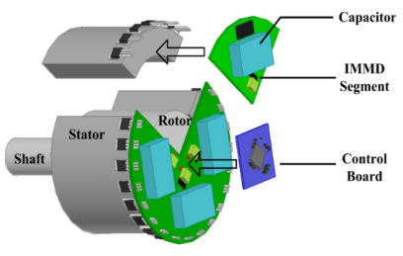

*Şekil 4.1: Örnek Baskı Devre Kart Yerleşimi [1]*

Üç faz motor sürücü yapısı içeren ve faz akımı ölçüm devrelerini de içeren modüler yapıdaki motor sürücü yapısının şematik tasarımı Şekil 4.2’de verilmiştir. Buna göre bir modül için 3 faz evirici tasarımı GaN güç transistorları kullanılarak gerçekleştirilmiştir. DSP’nin bulunduğu kontrol kartından darbe genişlik modülasyon sinyallerini konektör bağlantıları sayesinde alan sürücü kartı üzerinde, her bir faz için akım ölçümü yapılarak sonuçlar kontrol kartına yine konektör vasıtasıyla iletilmektedir. Aynı zamanda kontrol kartının üzerinde hazır bulunan Flyback yapısına sahip çevirici tarafından üretilen 15V gerilim değeri de konektörler vasıtasıyla sürücü kartlara taşınmakta olup, kapı sürücü ve akım ölçüm devrelerinin beslemelerine uygun olacak şekilde, sürücü kart üzerinde gerekli gerilim seviyelerine düşürülmektedir.

Ayrıca her bir motor sürücü kartı üzerinde DC gerilim dalgalanmalarını önlemek adına bara kapasitörleri kullanılmıştır. Üç faz evirici yapısı için tek bir bara kapasitörü kullanmak yerine, seçenekler incelenmiş ve üç faz evirici devresinde bulunan her bir yarım köprü için bir bara kapasitörü kullanılmıştır. Dolayısı ile bir modül için tasarlanmış olan bir motor sürücü kartı üzerinde üç farklı bara kapasitörü paralel bağlantı yapılmış şekilde yer almaktadır. Söz konusu evirici yapısı Şekil 4.3 üzerinde gösterilmiştir.

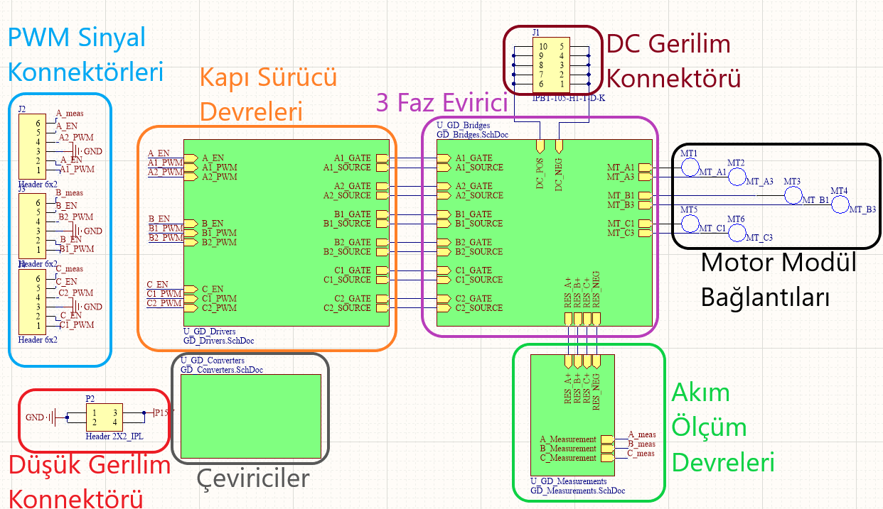

*Şekil 4.2: Motor Sürücü Kartı Şematik Tasarımı*

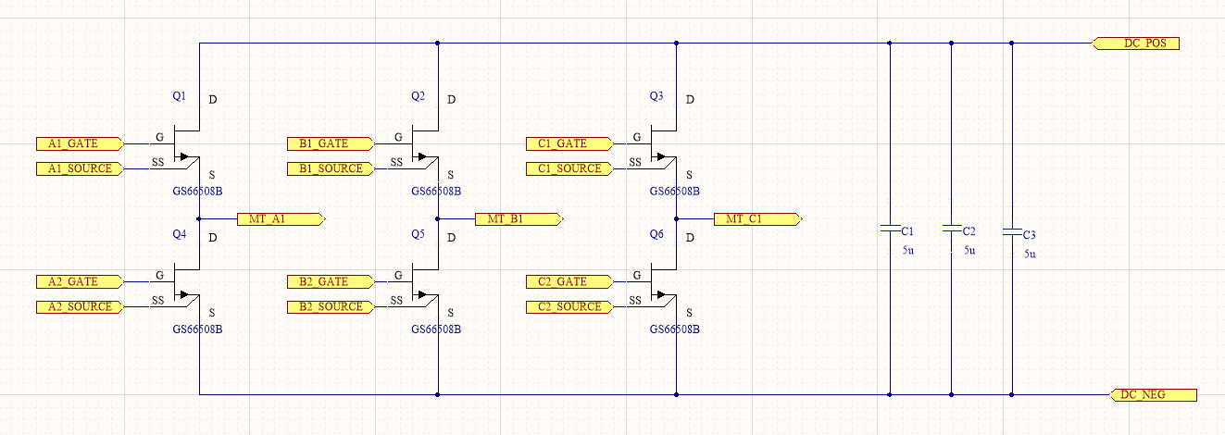

*Şekil 4.3: Üç Faz Evirici Yapısı*

Kontrol kartında üretilen 15V gerilim değeri, her bir motor sürücü kartı üzerinde gerekli olan daha düşük gerilim seviyelerine düşürülmektedir. Şekil 4.4’te görüldüğü üzere, kapı sürücü yapıları için gerekli olan gerilim 5V çıkışlı Buck çevirici yapısı ile gerçekleştirilmiştir. Yine benzer şekilde akım ölçümünde kullanılan AMC1301 devre elemanlarının beslenmeleri için bir başka 5V çıkışlı çevirici kullanılmıştır. İzolasyon ihtiyacı dolayısıyla her bir akım ölçüm yapısı için kendi izole güç kaynağına yer verilmiştir.

Kapı sürücüleri için üretilen 5V gerilim kullanılarak her bir kapı sürücü için izole 9V çıkışlı çeviriciler kullanılmıştır. 9V gerilim, zener diyot kullanılarak GaN güç transistorlarının kapılarına iletilmek üzere 6V ve -3V olmak üzere ayrılmıştır. Bu sayede hızlı iletime ve kesime giriş sağlanmış olup hatalı iletime girişler önlenmiş olacaktır. Örnek kapı sürücüsü şematiği Şekil 4.5’te verilmiştir. Ayrıca GaN güç transistoru üreticisinin tavsiyesi dikkate alınarak Si8271AB kodlu kapı sürücü entegre elemanı kullanılmıştır. Bu eleman, hızlı açılış ve kapanış süreleri ile GaN güç tranzistörünün performansını en iyi şekilde kullanabilme olanağı sunmaktadır. Operasyon sırasında ortamda oluşan EMI / EMC etkilerin kapı sürücü entegre çıkışında yaratacağı muhtemel bozulmaları gidermek adına GaN güç tranzistörünün kapı ucuna ferrit boncuk konularak yüksek frekanstaki osilasyonların önlenmesi hedeflenmiştir.

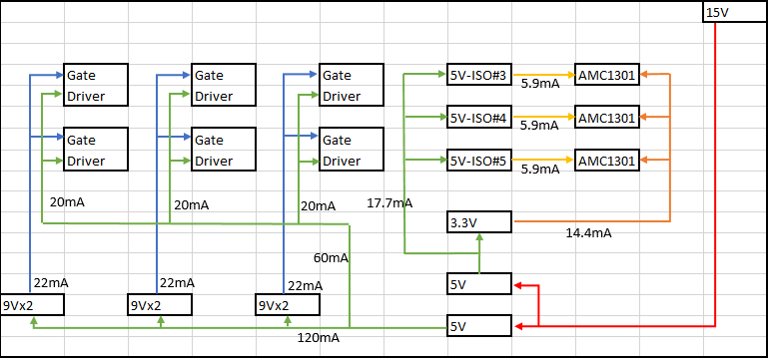

*Şekil 4.4: Motor Sürücü Kartı Çevirici Yapısı*

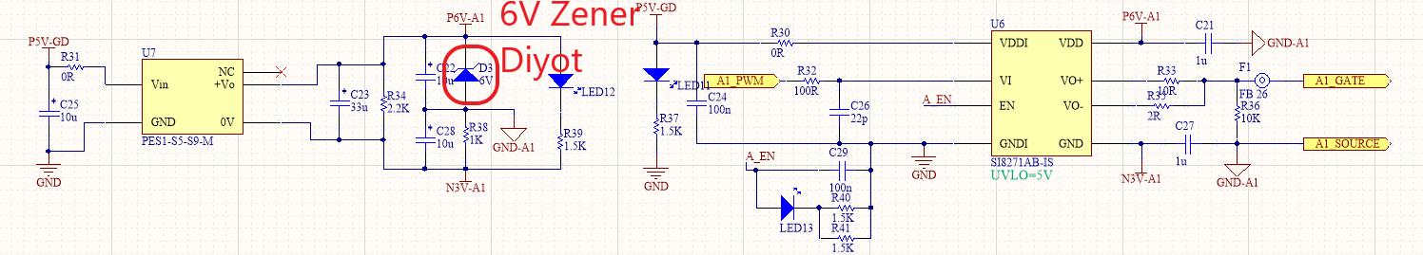

*Şekil 4.5: Kapı Sürücü Devresi Şematik Tasarımı*

Şekil 4.6’da görüldüğü üzere dört modüle sahip IMMD tasarımındaki bir modülün sürücü baskı devre tasarımı, üç faz eviriciden, GaN güç transistoru kapı sürücü devrelerinden, faz akımı ölçüm devrelerinden, DC bara kapasitörlerinden ve çevirici devrelerden oluşmaktadır. Bu yerleşimde görülebileceği üzere bir modüle ait motor sürücüsü, her birisi bir yarı köprü devresi olmak üzere üç benzeş yapı içermektedir. GaN güç transistorları, kartın geniş kısmında dağılmış olarak yerleştirilerek her bir transistor üzerinde oluşan kayıplardan dolayı gerçekleşen ısınmanın diğer transistorları en düşük düzeyde etkilemesi hedeflenmiştir. Dört katlı yapıya sahip olan baskı kart devresinin, ortada bulunan iki katı yüksek DC gerilimin iletimi için kullanılmıştır. Kapasitörlere dış kısımda yer verilerek, iç kısımda bulunan kapı sürücü, ölçüm, çevirici devrelerinin bağlantılarını da orta katlar üzerinden yapabilme imkânı kazanılmıştır. Yani yüksek DC gerilim kartın iç tarafına kadar ulaşmamakta sadece dışarıda dairesel bir düzlem olarak uzanmaktadır. Bu yerleşimin bir avantajı da DC gerilim girişinden çekilecek yüksek akımın neden olacağı EMI etkilerinin diğer devre elemanlarını etkilemesinin önüne geçilmesidir.

Kapı sürücü devrelerin içerisinde 5V girişten 9V izole çıkış elde edildiği için, giriş ve çıkış tarafında olan devre elemanları izolasyon için gerekli olan minimum mesafe dikkate alınarak yerleştirilmiştir. Yine benzer şekilde, ardışık iki GaN güç transistoru sürücü devreleri de izolasyon mesafesi dikkate alınarak yerleştirilmiştir. Son olarak sürücü baskı devre kartı üzerinde yer alan konektörler ile kontrol kartına bağlantı yapılacaktır. Tasarımı yapılan kapı sürücü baskı devre kartı üç boyutlu görüntüsü Şekil 4.7’de görülebilir.

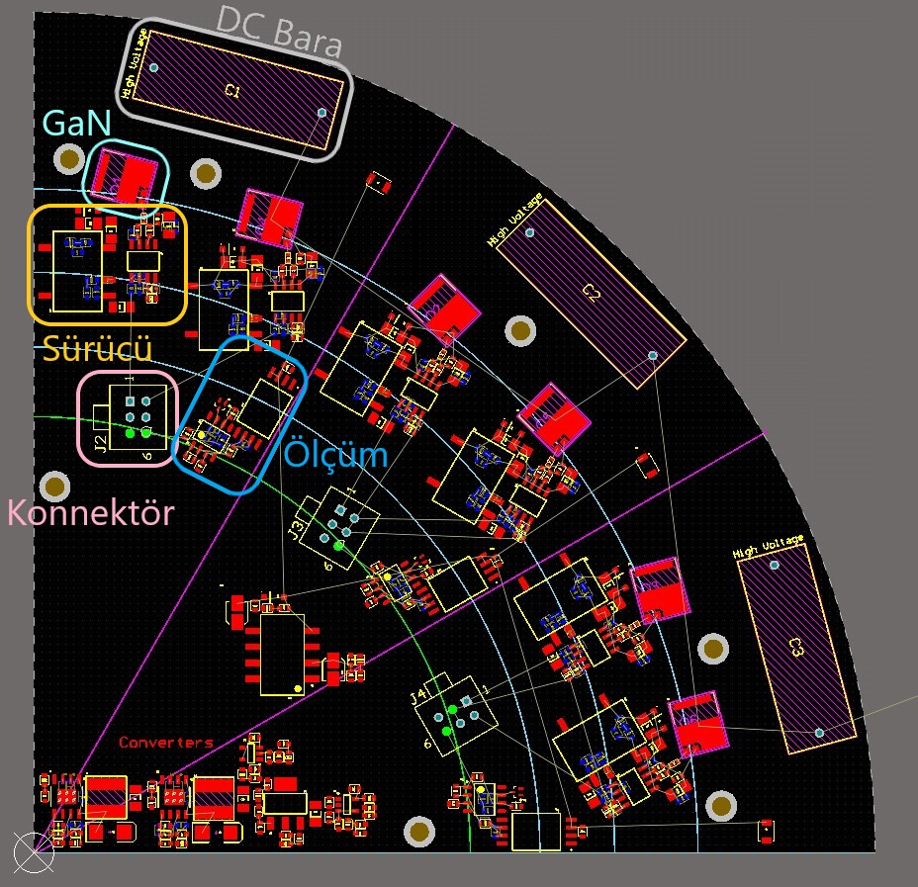

*Şekil 4.6: Bir modül için kapı sürücü baskı devresi yerleşim tasarımı*

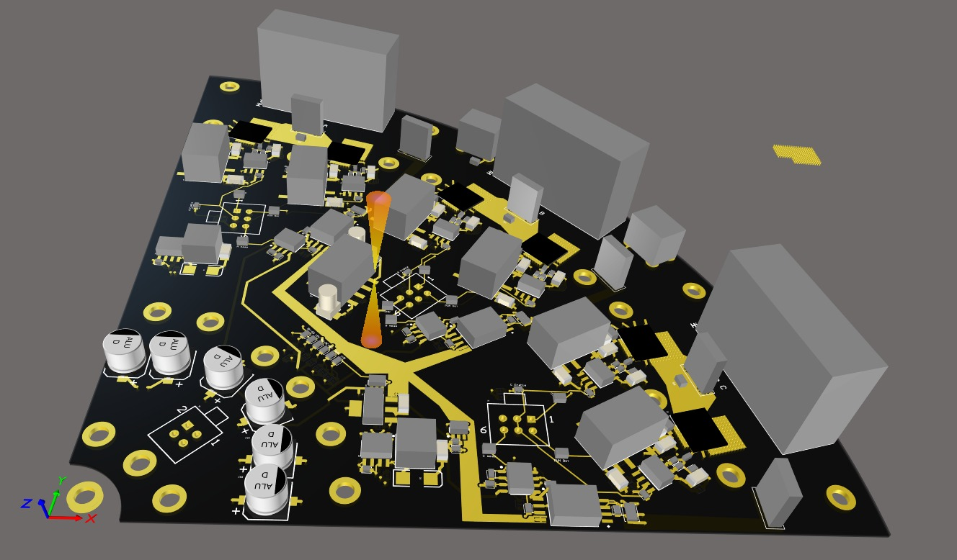

*Şekil 4.7: Kapı sürücü baskı devresi üç boyutlu görüntüsü*

Kontrol kartı tarafında ise, temel olarak DSP işlemci yer almakta, programlama iletişimi için JTAG ve RS485 Seri Haberleşme Kanalı’na yer verilmektedir. Ayrıca tek faz 220 VRMS giriş gerilimi, doğrultucu üzerinden Flyback çevirici kullanılarak 15V çıkış gerilimi elde edilmekte ve bu gerilim ile kontrol kartı ve sürücü kartların üzerindeki devre elemanlarının beslenmesinde kullanılmaktadır. Söz konusu Flyback çevirici Şekil 4.8’de verilmiştir.

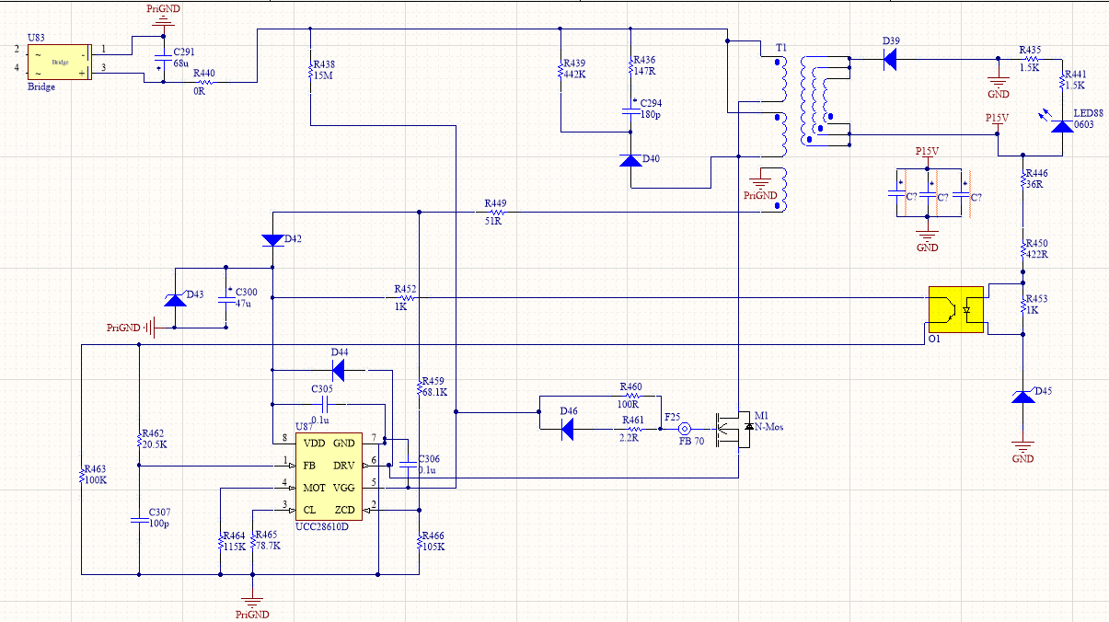

*Şekil 4.8: Flyback Çevirici Şematik Tasarımı*

Kontrol kartının bir diğer işlevi ise modüllerin birbirlerine bağlanış biçimlerinin düzenlenmesidir. İki seri, iki paralel olarak belirlenmiş olan bağlantı şekli kontrol kartı üzerinden ayarlanmakta her modüle buna göre gerekli gerilim iletilmektedir. DC Bara gerilimi ise Şekil 4.9’da gösterildiği üzere üç faz gerilim doğrultucu kullanılarak elde edilmiştir. Kontrol kartının diğer noktaları için şematik tasarımı şu an devam etmekte olup, kısa süre içerisinde tamamlanarak baskı devre kartı yerleşimi tasarımına başlanacaktır.

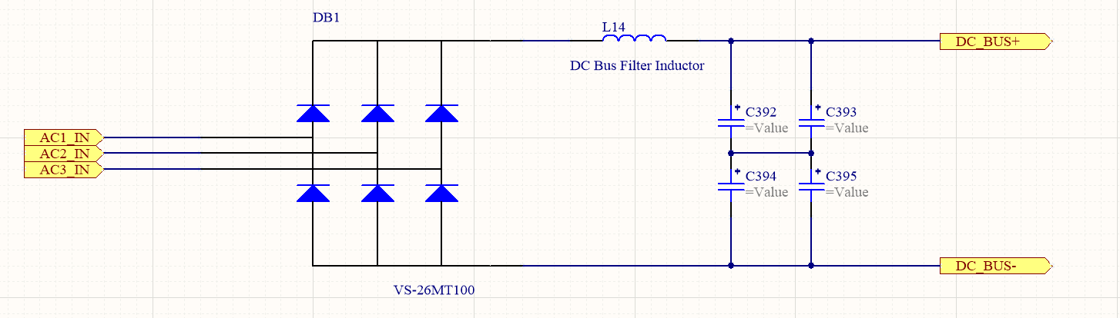

*Şekil 4.9: Üç faz gerilim doğrultucu*

**Referanslar:**

[1] J. Wang, Y. Li and Y. Han, "Evaluation and design for an integrated modular motor drive (IMMD) with GaN devices," 2013 IEEE Energy Conversion Congress and Exposition, Denver, CO, 2013, pp. 4318-4325. doi: 10.1109/ECCE.2013.6647278

1. ***Motor tasarımı ve benzetim çalışmaları***

Daha önce tasarımı yapılan ve RMxprt aracı ile sayısal olarak performans sonuçları elde edilen motorun ANSYS/Maxwell programı ile İki Boyutlu Sonlu Eleman Analizi (2D-FEA) kullanılarak geçici rejim (transient) benzetimleri yapılmıştır. Şekil 5.1’de motor momenti, Şekil 5.2’de motor fazlarına ait indüklenen gerilimler, Şekil 5.3.’te motor faz akımları ve Şekil 5.4’te bakır kaybı sonuçları gösterilmiştir. Ayrıca motora ait akı çizgileri Şekil 5.5’te, rotorun farklı pozisyonlarında elde edilen akı yoğunluğu alan sonuçları ise Şekil 5.6’da görülebilir.

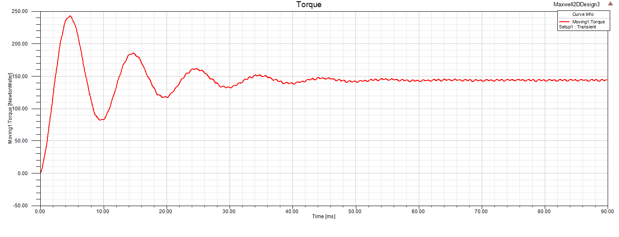

*Şekil 5.1: Motor momenti*

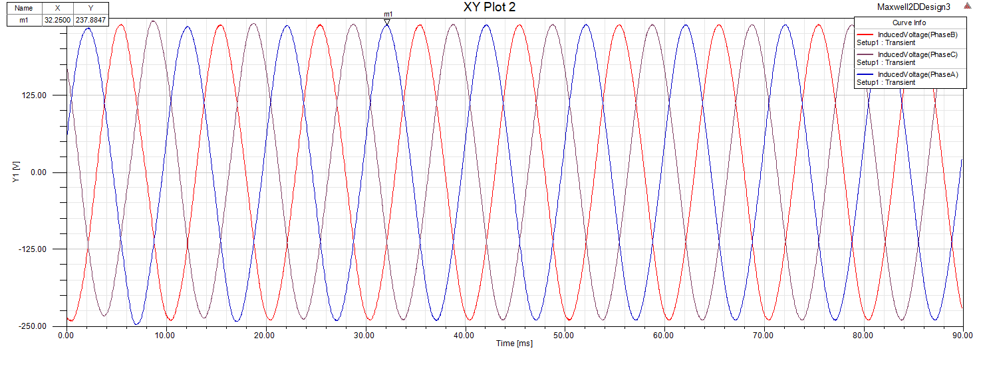

*Şekil 5.2: Motor faz indüklenen gerilimleri*

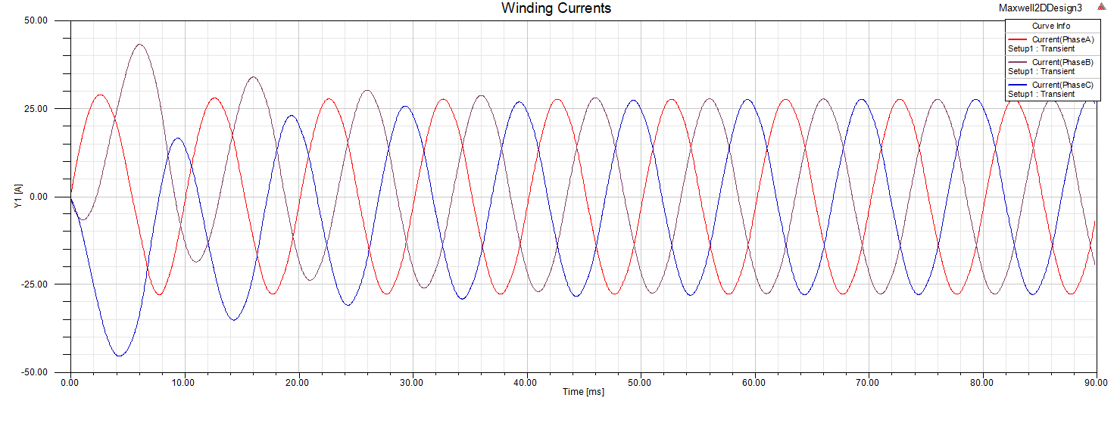

*Şekil 5.3: Motor faz akımları*

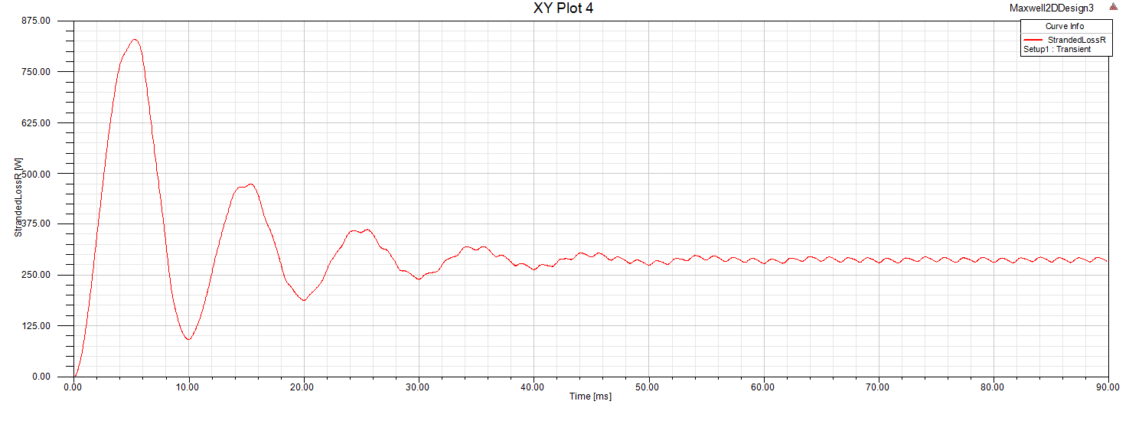

*Şekil 5.4: Motor bakır kaybı*

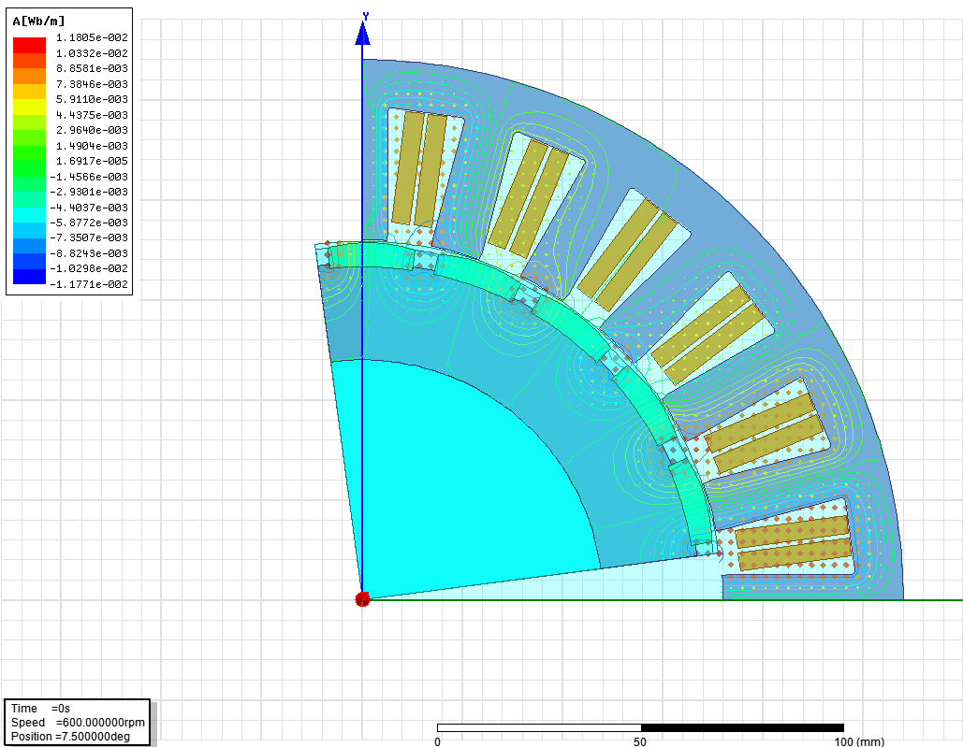

*Şekil 5.5: Akı çizgileri*

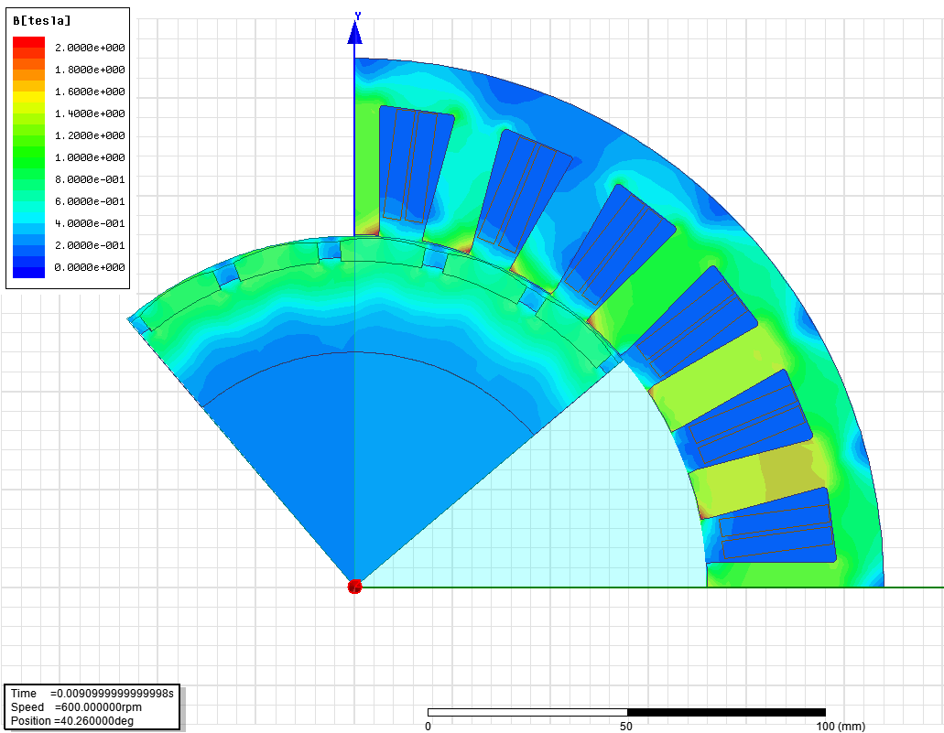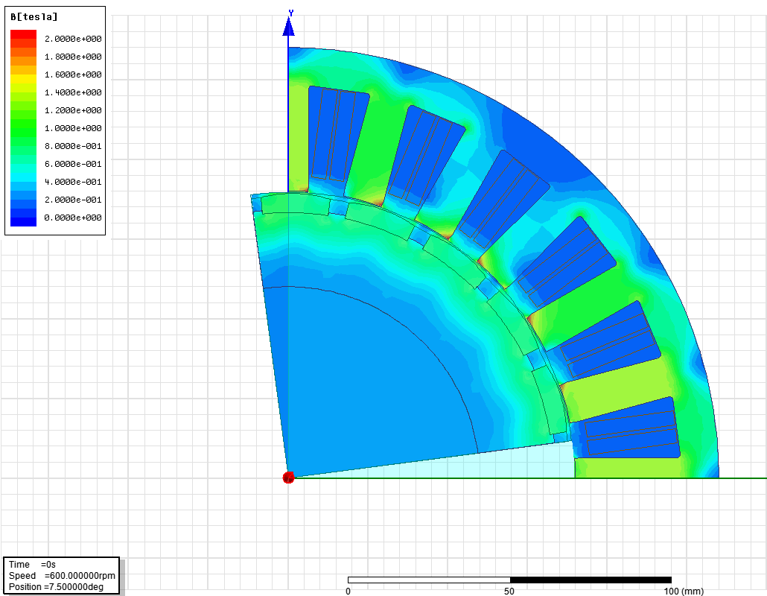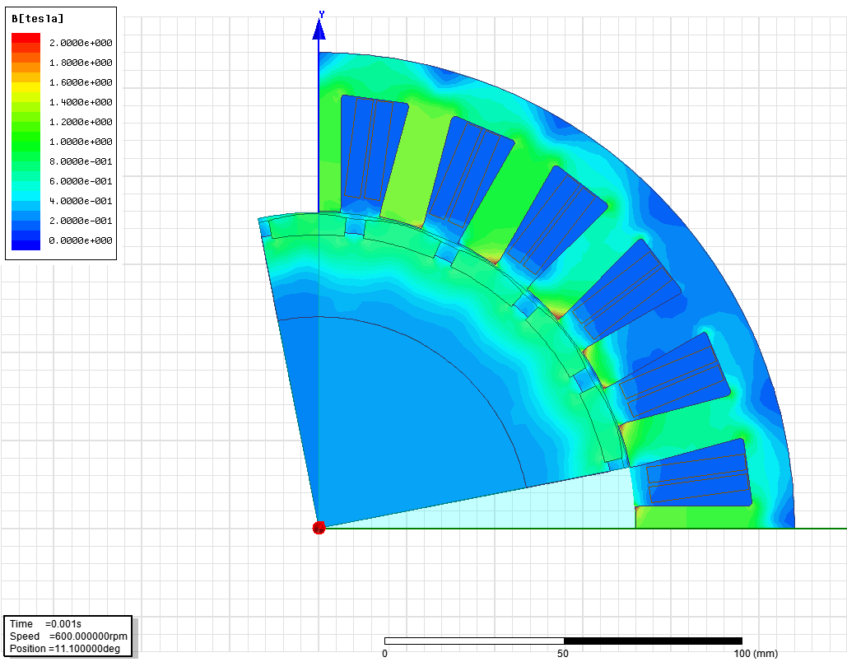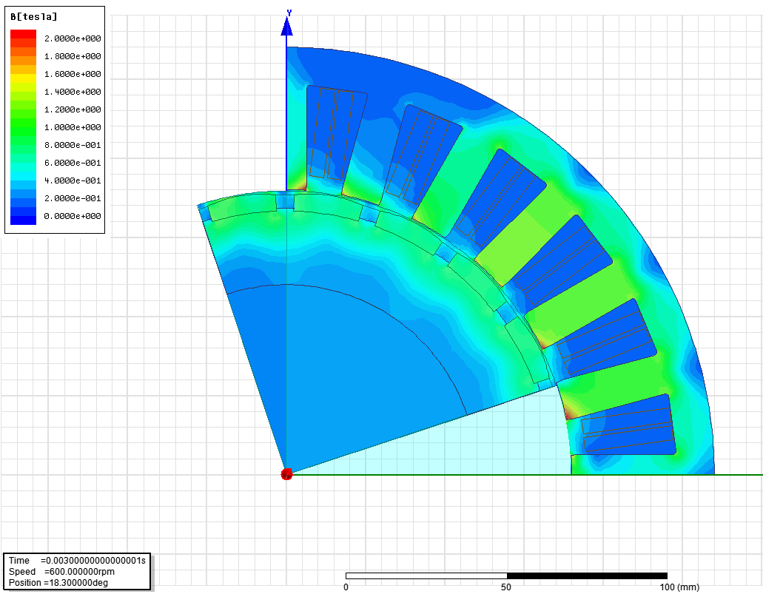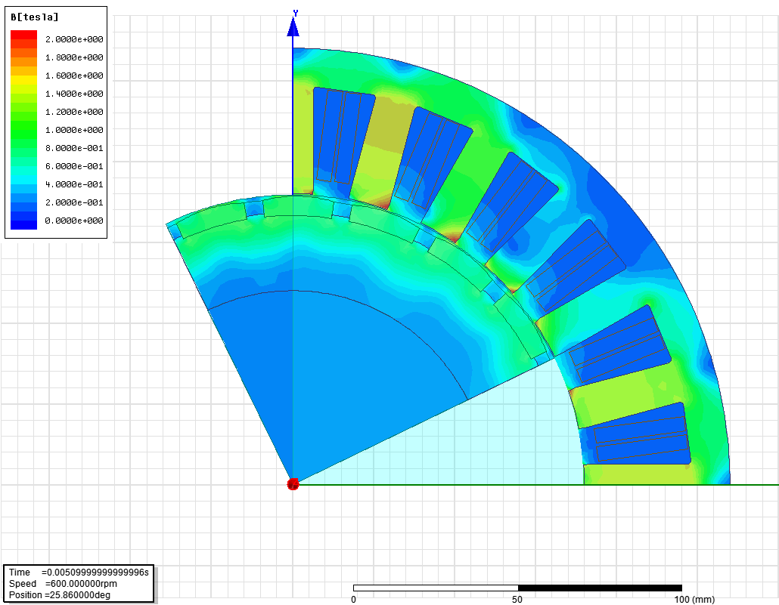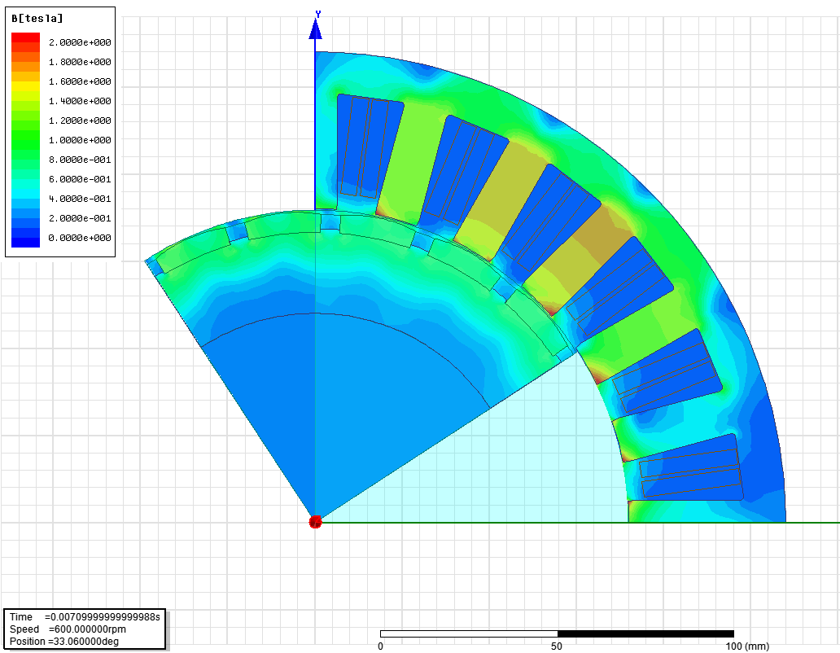

*Şekil 5.6: Farklı pozisyonlarda akı yoğunluğu*